**СРЕДНЯЯ ГРУППА**

**Тема недели: «Золотая осень. Деревья и кустарники».**

**с 12.10.2020 по 16.10.2020 г.**

**Вторник 13.10.2020 г.**

**1.Познавательная деятельность (ФЭМП).** Тема: «Куб. Счёт в пределах 3».

***Материалы и оборудование:*** кубики, карандаши, картинки с изображением одного, двух, трёх предметов; листы бумаги с изображением кубов и квадратов; вырезанные из картона геометрические фигуры; платок.

**Организзационный момент. Повторение названий геометрических фигур.**Воспитатель показывает геометрические фигуры, дети их называют; затем воспитатель прячет любую фигуру под платком и спрашивает - Какая фигура спрятана? (ответы детей)

**Ознакомление с геометрической формой куб.**Воспитатель: Мы ящик волшебный хотим смастерить. Игрушки разные в нём мы будем хранить. Квадратный наш ящик с любой стороны. С боков, сверху, снизу квадраты видны. Похож он на кубик, которым играю. И кубом его я теперь называю. Воспитатель показывает куб, предлагает потрогать его, определить, на что похожи его стороны.

**Задание.**Воспитатель предлагает детям индивидуальные картинки и они закрашивают кубики в красный цвет, а квадраты в зелёный.

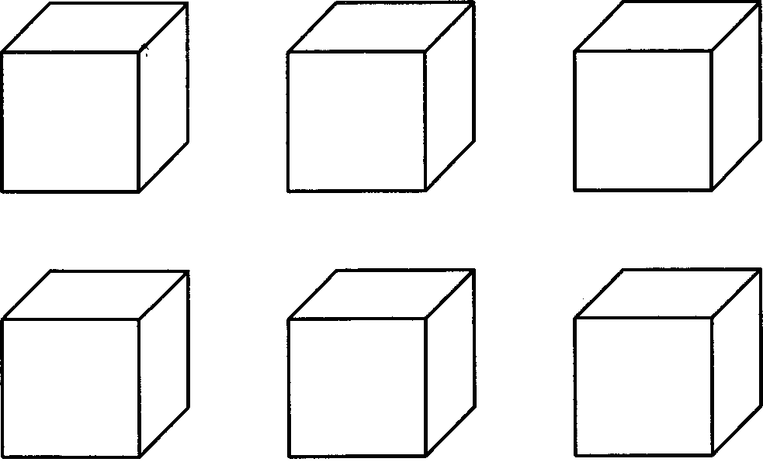

**Счёт в пределах 3.**Воспитатель предлагает детям взять по одному кубику. - Сколько кубиков вы взяли? Покажите цифру, обозначающую количество кубиков.

Воспитатель предлагает добавить ещё один кубик. - Сколько кубиков? Покажите цифру, обозначающую количество кубиков. Рядом положите два карандаша. Чего больше: кубиков или карандашей? Добавьте к кубикам ещё один кубик. Чего больше? Сколько стало кубиков? Покажите соответствующую цифру. Что надо сделать, чтобы карандашей было тоже 3?

Воспитатель выставляет на доске карточки с цифрами 3,1,2 и предлагает поставить цифры по порядку.

**Игра «Кто быстрей?»** Дети делятся на три команды, становятся друг за другом. У противоположной стены лежат карточки с изображенными на них предметами. Первая команда должна выбрать, на которых один предмет; вторая команда берёт карточки с двумя предметами: третья команда выбирает карточки с тремя предметами. По сигналу первые игроки из каждой команды бегут к карточкам, находят свою карточку и возвращаются к команде, становясь за последним игроком. Каждый игрок держит карточку. Количество карточек можно за ранее оговорить. Они могу быть не только с количеством предметов до 3, но и большим.

**Подвижно-речевые игры.**

В тёмном лесу есть избушка

В лесу тёмном есть избушка, *(ходьба на месте)* Стоит задом на перёд. *(повороты туловищем)*

В той избушке есть старушка, *(грозят пальцем)*

Бабушка Яга живёт. *(грозят пальцем другой руки)*

Нос крючком, *(показывают пальчиком)*

Глаза большие, *(показывают «очки» пальцами)*

Словно угольки горят. *(качают головой)*

Ух, сердитая какая! *(бег на месте)*

Дыбом волосы стоят. *(руки вверх)*

Хорошо гулять в лесу

Вот высокая сосна, *(руки вверх)*

К солнцу тянется она.

Над поляной дуб старинный, *(руки в стороны)*

Ветви в стороны раскинул.

Приседаем, приседаем, *(приседания)*

Ножки полностью сгибаем,

Чтобы мышцы упражнять,

Раз, два, три, четыре, пять.

Листопад

*(сл. Е. Авдиенко, муз. Т. Попатенко)*

Тучи в небе кружатся, *(дети покачиваются с ноги на ногу)*

Что ни шаг, то лужица. *(ходьба на месте, высоко поднимая колени)*

День осенний хмурится, *(руки на поясе – повороты влево-вправо)*

Листопад на улице. *(кружатся на месте)*

По дороги стелется *(легко бегут по кругу)*

Жёлтая метелица.

**Рефлексия. Подвижная игра «Что изменилось?»**

Дети стоят в круг, выбирается водящий. Водящий становится в кругу и закрывает глаза. Двое детей меняются местами. Если ребёнок угадал, то становится в круг, если не угадал продолжает дальше угадывать.

**2.Физическая культура.**

**Занятие 16**

Задачи. Учить детей находить свое место в шеренге после ходьбы и бега; упражнять в приземлении на полусогнутые ноги в прыжках из обруча в обруч; закреплять умение прокатывать мяч друг другу, развивая точность направления движения.

1 часть. Построение в шеренгу. Воспитатель предлагает детям внимательно посмотреть, кто рядом с кем стоит, запомнить какие-либо ориентиры. Подает команду к ходьбе в колонне по одному. На следующую команду: «По местам!» - дети стараются занять свое место в шеренге. Ходьба врассыпную и бег врассыпную. Построение в три колонны.

2 часть. Общеразвивающие упражнения.

1. И. п. - стойка ноги на ширине ступни, руки вниз. Поднять руки в стороны, вверх, хлопнуть в ладоши над головой; опустить руки через стороны вниз, вернуться в исходное положение (5-6 раз).

2. И. п. - стойка ноги врозь, руки на пояс. Наклониться вперед, хлопнуть в ладоши перед собой, выпрямиться, вернуться в исходное положение (5-6 раз).

3. И. п-стойка на коленях, руки на пояс. Поворот вправо (влево), коснуться пальцами рук носков ног, вернуться в исходное положение (5-6 раз).

4. И. п. - лежа на спине, руки вдоль туловища. Поднять правую (левую) ногу вверх, опустить ногу, вернуться в исходное положение (5-6 раз).

5. И. п. - стойка ноги слегка расставлены, руки вдоль туловища произвольно. Прыжки на двух ногах на месте под счет воспитателя или удары в бубен. После серии прыжков ходьба на месте (3-4 раза).

Основные виды движений.

1. Прыжки-перепрыгивание из обруча в обруч на двух ногах (2-3 раза).

2. Прокатывание мячей друг другу (10-12 раз).

Воспитатель предлагает детям построиться в две шеренги. Перед каждой шеренгой вдоль зала лежат 6-8 плоских обручей вплотную один к другому. Перестроение в колонну по два. Дети выполняют прыжки на двух ногах из обруча в обруч, затем возвращаются в конец своей колонны. Воспитатель убирает обручи и перед каждой шеренгой кладет по одному шнуру (расстояние между шеренгами 2 м). Дети одной шеренги получают мячи и по сигналу воспитателя прокатывают их детям второй шеренги (способ - стойка на коленях).

Подвижная игра «Автомобили».

3 часть. «Автомобили поехали в гараж» (в колонне по одному.)